קרפ פירות יער וחתיכות שוקולד
חומרים:
60 גרם קמח כוסמין
120 מ'ל כוס חלב שקדים או חלב סויה
2 כפות סירופ אגבה
20 גר אבקת שקדים
1 כפית תמצית וניל
2 ביצים
מעט שמן קוקוס לטיגון

תוספות/ TOPPING:
4 כפיות ממרח שקדים עם קוקוס וקקאו ("נוטלה"/ללא גרגיר של סוכר ומועשר באומגה 3) – ניתן להזמין כחלק ממארז מלכות
בקישור כאן
חופן פירות יער ללא סוכר
2 כפות סירופ אגבה
2 תותים פרוסים (לא חובה) או
חתיכות בראוניז שוקולד משתי קוביות מוכנות – ניתן להזמין כחלק ממארז מלכות
בקישור כאן
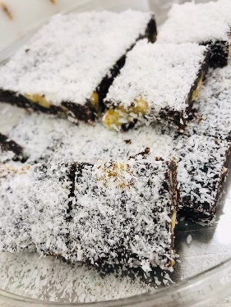

אופן ההכנה:
מערבבים את כל החומרים בקערה
במחבת משומנת קלות מוזגים עם מצקת ומנערים את המחבת עד לכיסוי פני השטח
כנוצרים בועות קטנות הופכים ומטגנים את הצד השני דקות בודדות
הגשה : ממרח שקדים עם קקאו וקוקוס, פירות יער/קיווי/תותים

